**Жақсы №1 орта мектебінде есірткі құмарлыққа бейім оқушыларды анықтау үшін алынған сауалнаманың қорытындысы**

**Мақсаты:** Есірткіге құмар және бейім оқушыларды дер кезінде анықтап, дұрыс жолға түсіру.

**Қатысқан балалар саны:**87

Сауалнама 5 сұрақтан тұрды.

Оқушылардың берілген жауаптары бойынша мектебімізде жасөспірімдер арасында есірткіге құмар және бейім оқушылар байқалған жоқ. Сауалнама қорытындысы оқушылар берген жауап парақшалары негізінде жасалды.

*Нақтырақ тоқталатын болсақ:*

1- сұрақ: «Иә»-0, «жоқ»-87

2- сұрақ: «Иә»-0, «жоқ»-87

3- сұрақ: мүлдем қарсы екені белгілі болды.

4- сұрақ: «Иә»-0, «жоқ»-87

5- сұрақ: Иә»-0, «жоқ»-87

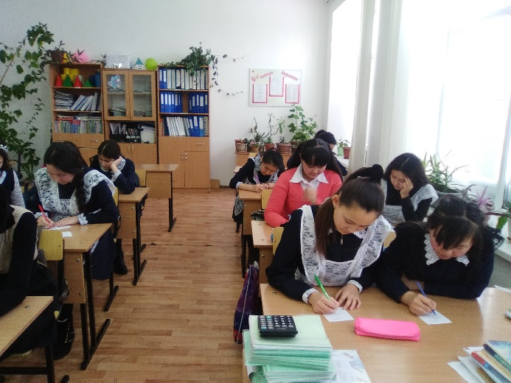 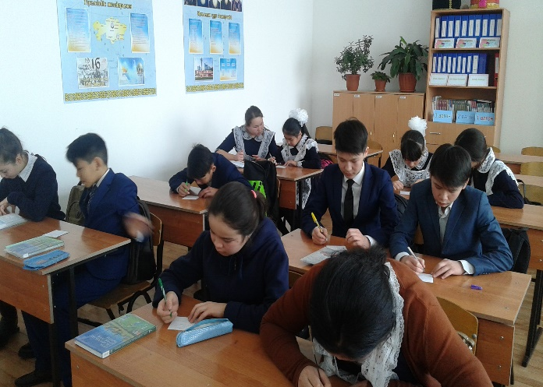

Мектеп психологы: Ғазез.Ж.С